重庆市2021届高三二模

一、单选题  
    数字乡村是指依托网络化、信息化和数字化，将涵盖乡村基础设施、农村经济、特色产业、人口卫生、文化教育、基层组织等多个方面的信息数据资源进行有效融合，建立的覆盖省、市、县、乡、村的信息网络平台。2020年，数字乡村建设取得初步进展，农业机械将实现自主作业——无人农场、猪场、鸡场、渔场成为现实，农业的集约化水平大幅度提高；远程视频监控系统对农村生态系统脆弱区和敏感区实施重点监测，发现并解译了部分农村生态系统的疑似扰动图斑；网上办公、网络监督得以推进，“互联网+政务服务”加快向乡村延伸。下图示意数字乡村结构框架，据此完成下面小题。

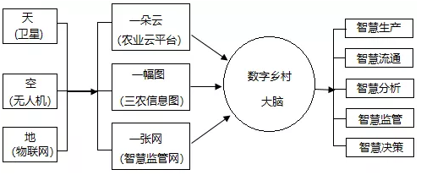

1．图中数字乡村大脑中的地理信息技术最可能是（   ）

A．遥感技术 B．卫星导航系统

C．地理信息系统 D．5G网络技术

2．在对某山区生态系统脆弱区和敏感区的监测中，卫星影像发现疑似扰动图斑，为准确解译图斑信息，下列措施合理且高效的是（   ）

A．利用无人机抵近观测  B．通过卫星导航系统定位

C．调查员前往现场考察 D．专业人士分析遥感图像

3．某乡政府利用“数字乡村系统”推进了该乡畜禽粪污资源化利用、秸秆综合利用、农膜回收行动等，进而实现农业的清洁化生产。该工作主要体现了“数字乡村系统”的（   ）

A．智慧流通 B．智慧分析

C．智慧监管 D．智慧决策  
  
    下图示意我国某地级市各县(区)农作物播种情况(甲为播种面积柱状图，乙为产量柱状图)，据此完成下面小题。

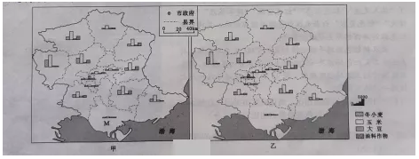

4．据所学知识推测，图中的油料作物最可能是（   ）

A．油菜 B．油橄榄 C．花生 D．油棕

5．图中M行政区农作物播种面积和产量均较低，其原因可能是该地区（   ）

A．城镇分布区，行政区占比高 B．滩涂多，未利用土地面积大

C．港口优良，工业占地面积大 D．矿产丰富，土地的破坏严重  
    2021年2月6日，嫦娥四号再次唤醒，这是它来到月背的第27个月昼工作期，“玉兔二号”月球车苏醒以后，在布满疏松月壤的月面上发现了一块不同寻常的“怪石"直直地从月面延伸出来，插在地上，形状细长、边缘尖锐，像一块石碑（放大图中的圆圈处）。专家认为：“月球上的其他岩石，只要时间足够长，经过不断的撞击和热循环压力以及其他形式的地质作用，都会被分解成大小不一的类似于‘球形’形状”。月球的直径大约是地球的3/11,下图是嫦娥四号着陆以来“玉兔二号”月球车两年间的巡视路线图。据此完成下面小题。

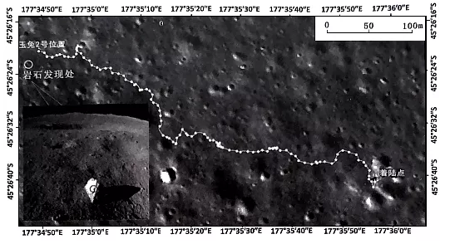

6．据图判断“玉兔二号”月球车位于（   ）

A．“怪石”东北方100m处   
B．嫦娥四号西北方430m处

C．着陆点东南方530m处

D．月球南极正北1000km处

7．材料中的地质作用最可能是指（   ）

A．岩浆活动 B．风化作用

C．搬运作用 D．侵蚀作用

8．某中学天文爱好者对这块“怪石”的成因推断合理的是（   ）A．这块“怪石”形成时间古老，岩石硬度较大B．坠落到月球表面的陨石，撞击月面炸裂而形成C．月球表面的岩石，在外力作用下被侵蚀形成的D．陨石撞击把月面物质剥离后，出露的地下岩石  
    在我国东北地区，不少路段的涎流冰常常给公路工程施工和养护带来很大困难。高寒地区每当进入冰冻期，地下水以及植物覆盖层下的不冻结水，在其露头的地方，形成延流水漫流于公路上，这种涎流水毎流入公路一次，就结一层冰。涎流水逐次流向公路，形成大小不一的冰堆，这种冰就叫做延流冰。受结冰期的反复作用，涎流冰产生了一个露头结冰、停止融化、消退以及孕育的连续过程。据此完成下面小题。

9．正常年份，东北地区公路上涎流冰消退的时间是（   ）

A．2—3月 B．4—5月        C．8—9月 D．11—12月

10．涎流冰公路段在夏季面临的危害是（   ）

A．路基容易发生滑坡塌方 B．涎流冰堵塞桥梁涵洞

C．公路线发生弯曲变形 D．公路面沥青层变硬

11．冬季，在路堤的表层下面存在的地下水无露头时，也会产生涎流冰影响公路路堤，对此种情况的养护措施合理的是（   ）

A．人工刨冰或爆破，清楚涎流冰积水 B．覆盖涎流冰的发源地，防止冬季封冻

C．在涎流冰路段挖坑，让地下水流出 D．在公路上撒盐，清楚路面冰堆。  
  
    苏拉威西海是一片古老海洋盆地，早在4200万年前就已经形成，但那时它离任何一块大陆都非常远。其海岸多为悬崖峭壁，海底深而平坦，大部分深2000米以上，最深6220米。苏拉威西海位于著名的“珊瑚角”中心，是科学界公认的生物多样性密集区，科学家称，苏拉威西海可能是周边海域生物的进化源头，可能还藏着成群的未知生物。下图示意苏拉威西海轮廓,据此完成下面小题。

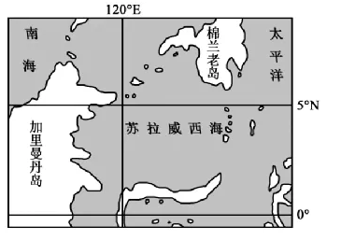

12．苏拉威西海的海岸多为悬崖峭壁，其成因可能是（   ）

A．板块挤压俯冲 B．海盆断层陷落 C．火山地震造成 D．陆地径流冲刷

13．科学家称，苏拉威西海可能是周边海域生物的进化源头。其依据最可能是（   ）A．位于“珊瑚角"中心，自然环境优美 B．生物多样性密集区，会进化出新物种

C．海盆古老封闭，保留有大量原始物种 D．四周岛屿众多，海洋生物的饵料丰富  
    2020年5月27日，珠峰(27°59′14 N,86°55′26 E)高程测量登山队8名队员成功登顶，测得珠峰高度为8848.86米。下图是5200米大本营以上四个观测点春季气温日变化统计。据此完成下面小题。

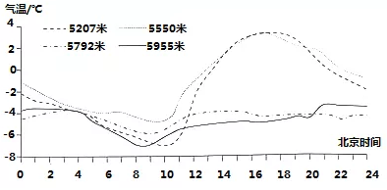

14．图示坡向谷风最强的时间是北京时间（）

A．4:00  
B．14:00  
C．17:00  
D．24:00

15．某登山队选择在北京时间2:00从大本营开始攀登珠峰，下列从材料中推测出的原因中可能性最小的是此时（   ）

A．气温较低，天气晴朗 B．温差较小，冰雪稳固

C．降温较快，风力较小 D．有逆温层 大气稳定  
二、综合题

16．阅读图文资料，完成下列要求。正常年份，赤道附近太平洋东岸和西岸水温存在差异，从而在上空形成接近东西向的大气热力环流。环流强弱的变化，是判断厄尔尼诺和拉尼娜现象的重要依据。左图为正常年份赤道附近太平洋上空的大气环流示意图。右图为正常年份赤道附近太平洋地区海温分布图。

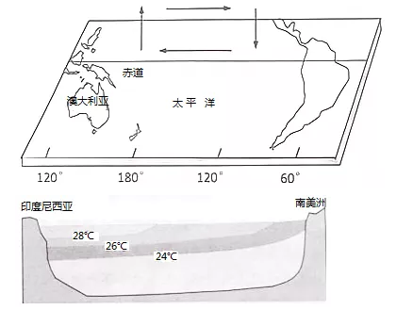

（1）简析正常年份赤道附近太平洋上空热力环流的形成过程。

（2）说明赤道附近太平洋东岸海水温度的异常降低（拉尼娜现象）对环流强度的影响及原因。

（3）请从海洋与大气之间相互作用的角度，解释拉尼娜现象发生后赤道附近太平洋东、西岸地区可能出现的气象灾害。  
17．阅读图文资料，完成下列要求。在京津冀一体化战略推动下，依托资源优势互补原则，2014年，北京现代汽车公司将第四工厂的选址确定在河北沧州市。汽车全球化涉及生产、销售服务、采购和技术开发等。北京现代汽车公司的研发、销售总部设在北京，总装厂建在沧州。下图为京津冀地区工业分布图。

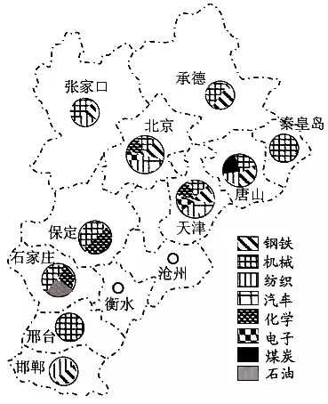

（1）分析汽车公司总部与总装厂在空间上可以相互分离的原因。

（2）从区域间的互补性角度，分析北京现代汽车公司在沧州布局总装厂的区位条件。

（3）通常情况下，汽车总装厂都会向两家零部件企业双重订货。请简析其原因。  
18．阅读图文资料，完成下列要求。20世纪70年代，沙特阿拉伯利用石油出口积累的财富大力发展设施农业，在沙漠腹地开采地下水，将沙漠改造为麦田。在高额补贴和高价收购政策推动下，耕地从15万公顷扩展到380万公顷。沙漠腹地的圆形麦田直径约lkm,中枢喷灌设备围绕圆心旋转浇灌农田。大批沙特本国人在农场从事经营管理工作。到1986年沙特已成为小麦出口国，小麦以低价出售到周边国家。21世纪以后，沙特的小麦种植陷入困境，政府调整了农业政策，大幅削减小麦补贴，减少国内小麦收购量，以进口小麦填补不足。2016年，政府全面禁止小麦种植，转向重点发展节水农业和海外农业。左图为沙特阿拉伯7月降水分布和小麦种植区分布图，右图是中枢喷灌设备在圆形麦田中旋转灌溉示意图。

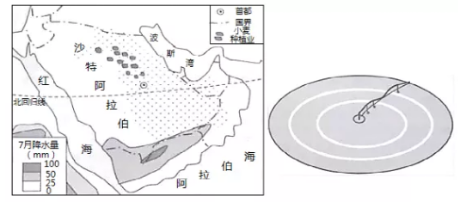

（1）分析沙特阿拉伯发展小麦种植的主要不利条件。

（2）指出与传统地表沟渠灌溉相比，中枢灌溉设施在沙特小麦生产中发挥的作用。

（3）据材料指出沙特阿拉伯的沙漠改造对该国社会经济发展产生的有利影响。

（4）21世纪以后，沙特阿拉伯政府调整农业政策的主要原因有哪些？  
19．［选修3：旅游地理］

为庆祝中国共产党建党100周年,武汉市文化和旅游局围绕“英雄城市红色传承”主题，整合该市近100处重要红色旅游资源，设计并完成了《武汉红色旅游手绘地图》。该地图涵盖了辛亥革命、第一次国内革命战争、第二次国内革命战争、抗日战争以及新中国建立后等多个时间段在武汉发生或遗留的红色革命历史遗址遗迹等纪念设施,较为准确地反映了八十多处重要红色旅游景点，用演绎的形式，新编了“伟人足迹”“红色经典”“红色宝藏”“建军策源”“革命烽火”“红色英烈”六条武汉红色旅游经典线路，并将重要红色旅游场馆按照主题进行推介。武汉将红色旅游手绘地图制成电子版，生成的二维码将在武汉各大红色场馆及AAA级以上景区显著位置展示，游客只需微信扫二维码即可获取。下图为红色旅游手绘地图之线路一“伟人足迹”。

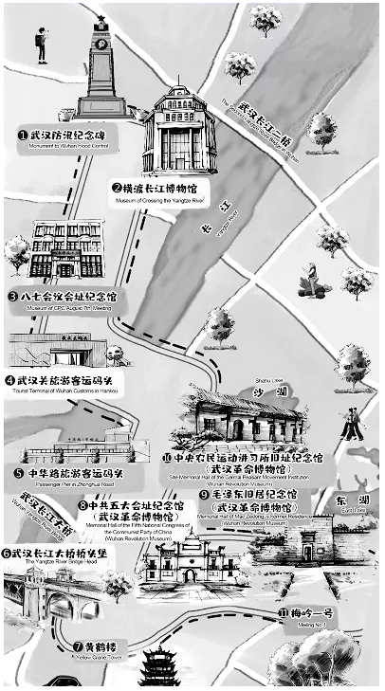

（1）与传统的旅游地图相比，简述武汉市釆用“红色旅游手绘地图”推介红色旅游景点的优势。

（2）说明电子版“红色旅游手绘地图”为游客提供的方便。  
20．［选修6：环境保护］芬兰森林覆盖率达77%,立足森林而发展起来的木材加工、造纸和林业机械制造业都是芬兰的支柱产业，也是芬兰人赖以生存的“绿色金库，芬兰也曾经历了经济危机、生态环境保护压力等重重考验，为此，芬兰通过了“砍一栽三”等相关森林保护规定，并建立了森林生态产品价值评估体系，分级评估森林的生物多样性价值，以此确定差别化的购买价格.在森林工业发展中，只使用来自可持续来源的木材，从林木中获取可再生纤维，制成纸和纸板产品及木材产品。当这些产品走到生命尽头时，碳排放总量都要小于塑料等不可再生的石化类产品同时，倡导用纤维造的纸和纸板来替代用石油制品制造的塑料，倡导健康绿色的生活消费方式。

（1）有人认为：高纬度的森林植被起着遏制全球气温变化的作用。请你简析其原理。

（2）请总结芬兰保护森林的主要经验。

参考答案  
1．C 2．A 3．C 4．C 5．B 6．B 7．B 8．D 9．B 10．A 11．C 12．B 13．C 14．C 15．C  
16．（1）太平洋西岸气流上升，太平洋东岸气流下沉，形成顺时针大气环流。  
（2）赤道附近太平洋东水温度下降，太平洋东、西温变大，热力环流势力加强，西岸的上升气流和东岸的下沉气流都会增强。  
（3）拉尼娜现象出现时，该环流增强，赤道附近太平洋东岸降水减少，发生旱灾，赤道附近太平洋西岸降水增加，发生洪涝灾害。  
17．（1）汽车制造零部件种类多，需要进行全球采购（北京总部具有市场分析、釆购、营销渠道等优勢，即良好的市场环境，有科技优勢，便于技术开发，总装厂可选择布局到区位优势比较明显的地方）；信息技术和互联网的发展，总部与企业信息交流便捷；现代交通运输方式缩短了时空距离。  
（2）生态环境良好，资源环境承载力较强；开发程度较低，发展空间充裕；地价低，工资水平低；扩大在河北等地的汽车销售市场。  
（3）防止垄断，有效降低成本；通过竞争，可以提高技术水平和产品质量；防止供货方因灾害或其他原因不能正常供货。  
18．（1）气候干旱，年降水量少；土壤较贫瘠；种植经验不足。  
（2）节约灌溉用水，提高水资源利用率；缓解土地盐渍化，提高劳动效率。  
（3）粮食产量增加，保证粮食安全；促进园内产业结构多元化；促进劳动力就业；利于稳定国内食品价格；改善生活环境。  
（4）小麦种植成本高，加剧水资源的紧张；土壤盐渍化加剧；生态环境遭到破坏。  
19．（1）与传统旅游地图相比，红色旅游手绘地图更新颖，吸引力强；手绘地图更形象、生动，内容丰富多彩，能够凸显红色旅游景点的特色；手绘地图更直观具体，更接地气，能更好的呈现景区的整体布局和格调。（2）电子版红色旅游手绘地图，通过手机等方式获得并使用，携带方便；电子地图不易损坏和丢失，随时随地可用；电子地图可以放大缩小，内容的详细程度可以随时调控，查阅速度快，更加灵活便捷。  
20．（1）气候变暖时，高纬度森林生长旺盛，固定大量二氧化碳，减弱大气的温室效应，抑制气温上升；气候变冷时，高纬度森林减少，固定的二氧化碳减少，使得空气中二氧化碳增多大气的温室效应增强，抑制气候变冷。（2）制定了相关森林保护规定；严格控制采伐数量；着力提高森林生物多样性；鼓励提高木材使用率。